Clase 2: Apoyo Socioemocional.
Este trabajo debe ser devuelto por correo a la profesora jefe.
Nombre:

1.- Observar el ppt.
2.- Anotar los objetivos en el cuaderno.
OA 1. Construir en forma individual representaciones positivas de sí mismos incorporando sus características, motivaciones, intereses y capacidades, y considerando las experiencias de cambio asociadas a la vivencia de esta pandemia por COVID-19. (Promoción Desarrollo Socioemocional y Resiliencia).
OA 4: Integrar a su vida cotidiana acciones que favorezcan el bienestar y la vida saludable en el plano personal y social.

Recordemos la clase anterior: “LAS EMOCIONES”.
Cada estudiante debía hacer un comics o cuento reconociendo 2 emociones que lo identifiquen. (Los trabajos fueron recepcionados y se envió correo, ahora se están revisando)

Actividad: Visualizan distintas obras de arte, manifestando qué emoción les genera y cómo suelen expresar, esa emoción, en su actuar cotidiano. Las imágenes están proyectadas en el ppt.

(Completar)

Obra de arte | Emoción (es)

El Grito, Eduard Much

La Vaca Amarilla, Franz Marc

El Puente Japonés, Monet

Serie Azul, Picasso

¡Felicitaciones! ¡Muy buenos trabajos!

3.- Anota en el cuaderno

AUTOCUIDADO

Cuando hablamos de AUTOCUIDADO no solo hablamos de prevenir contagios COVID, otras enfermedades o evitar accidentes. El autocuidado implica CUIDAR BIEN DE SÍ MISMO, lo que incluye las emociones o aspecto psicológico, e incluso nuestro plano espiritual. Por esto es importante aprender a tomar contacto consigo mismo, tomar un tiempo y reflexionar sobre nuestro pensar, sentir, actuar, valores, habilidades, etc. Si logran hacerlo desde ya, el proceso de elección vocacional les será más fácil y la elección realizada podrá ser una respuesta real a las preguntas. (Completar)

Actividad : ¡Me expreso así!

¿Quién soy?

¿Quién y cómo quiero ser?

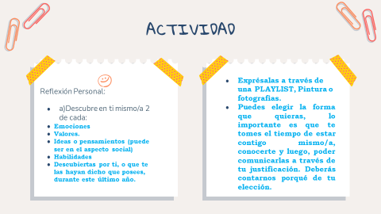
Plazo de entrega 30 marzo a las 13:00 horas

Profesora

Sandra Andrade G

Recuerda son tres actividades

